Алгоритм входа в личный кабинет на ДО (для преподавателя)
- Набираем в поисковой строке название колледжа
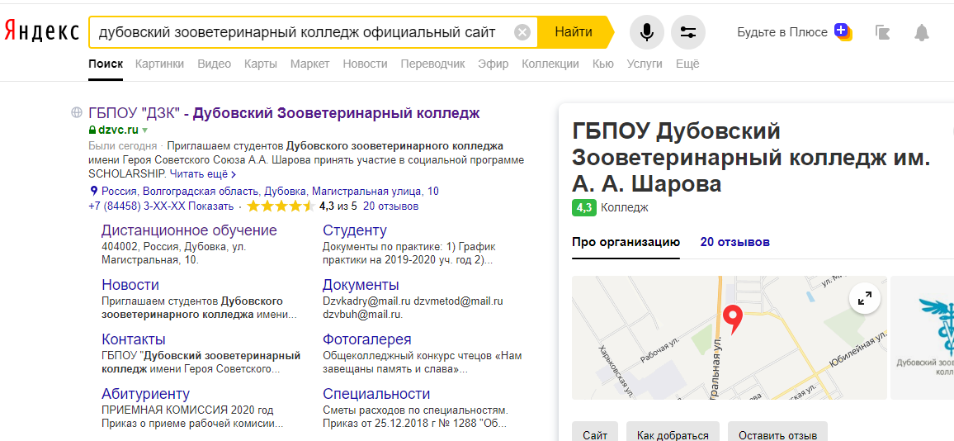
- Входим на главную страницу. Слева в меню находим ссылку: ДИСТАНЦИОННОЕ ОБУЧЕНИЕ
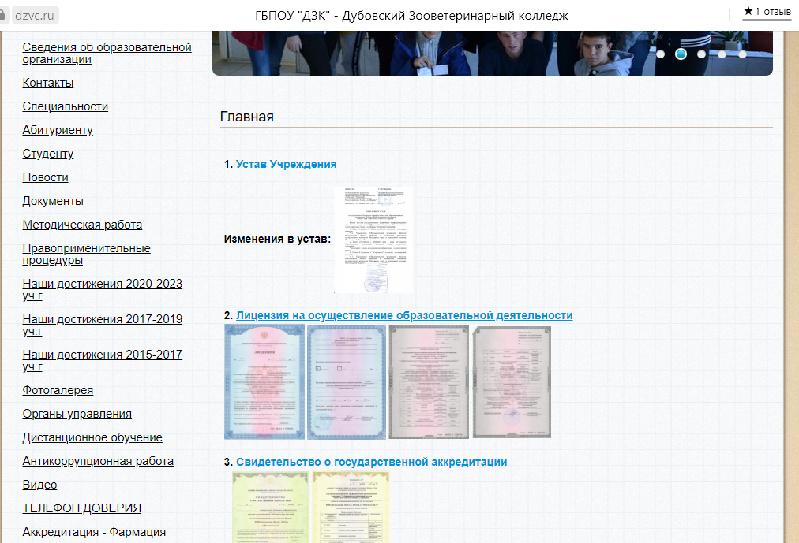

- Нажимаем на ссылку или на картинку
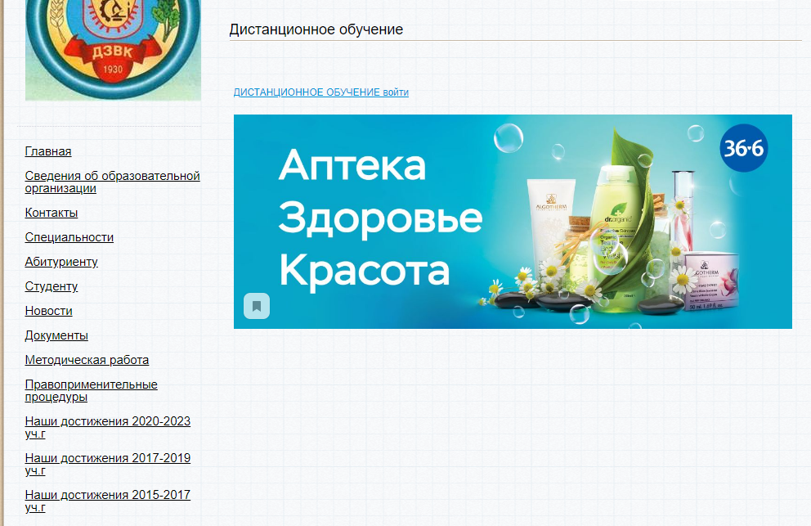
- Вводим личный логин и пароль, который Вам был присвоен. Если Вам предлагают поменять пароль на свой – поменяйте и запомните! Чтобы в следующий раз Вы заходили только по своему личному измененному паролю. Логином является Ваша личная электронная почта. У кого электронная почта имеет заглавные буквы, в логине укажите их маленькими.
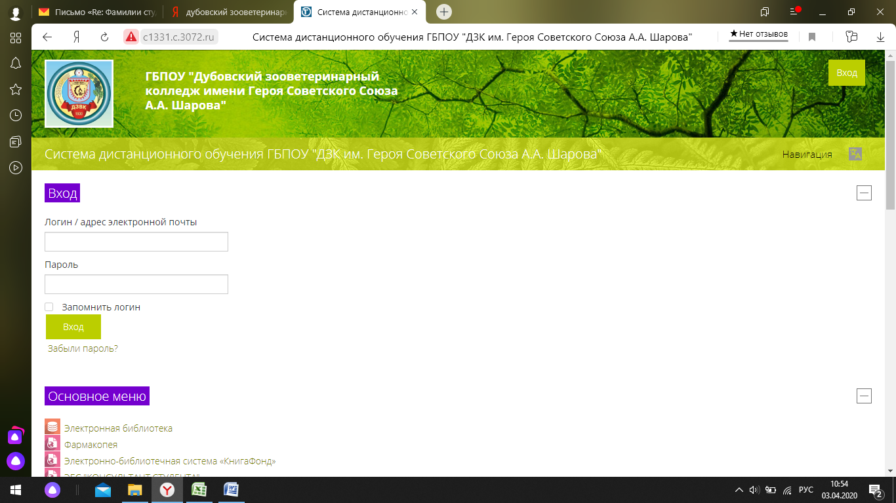
- Далее выбираем специальность (Кинология, Ветеринария) и курс обучения (1, 2, 3) и ведущую дисциплину.
- По расписанию выбираем дисциплину и выставляем задания для студентов.
Например,
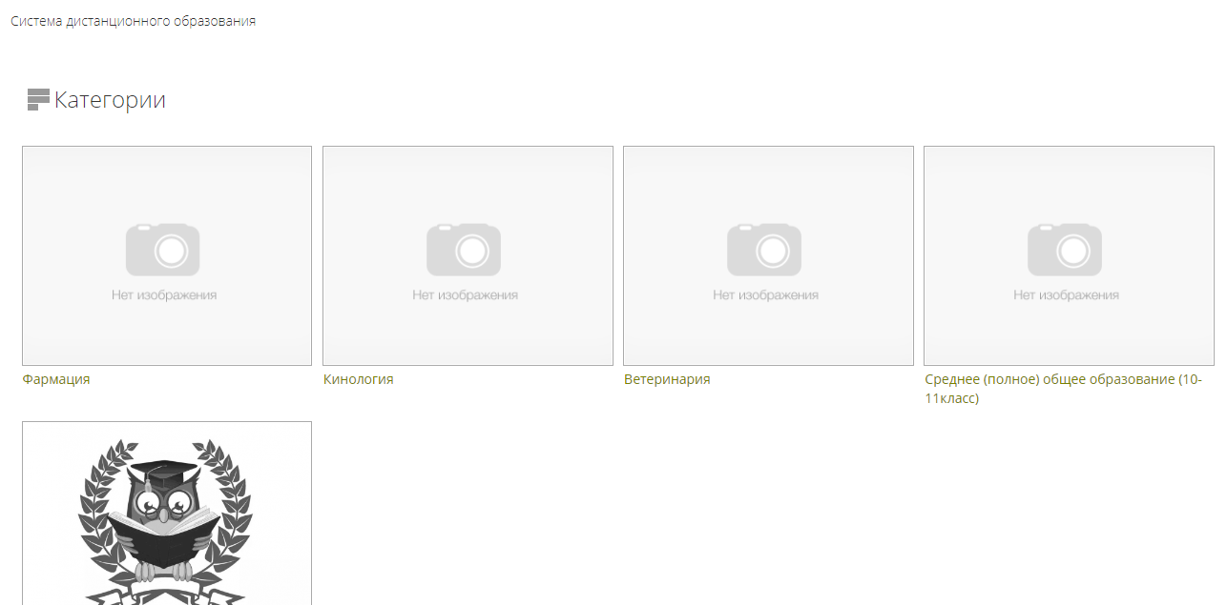

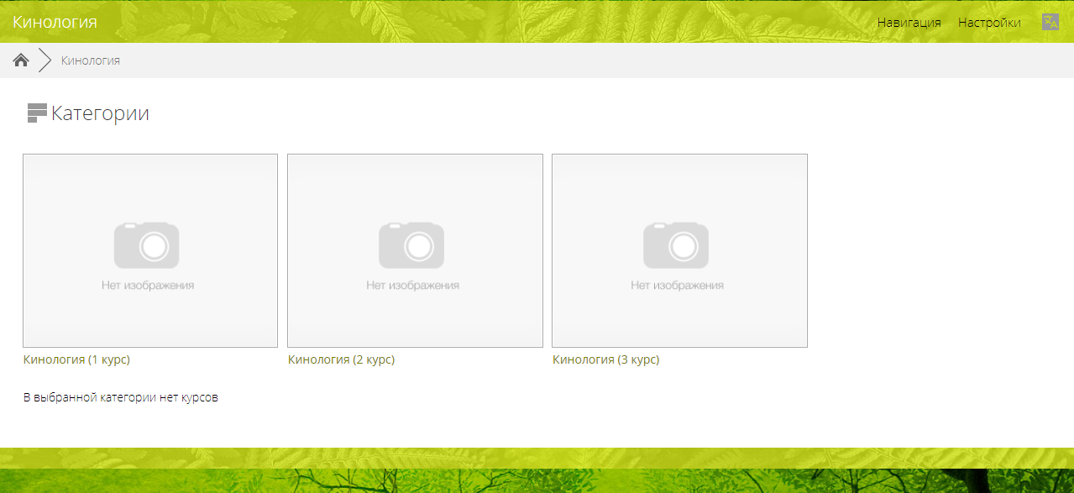

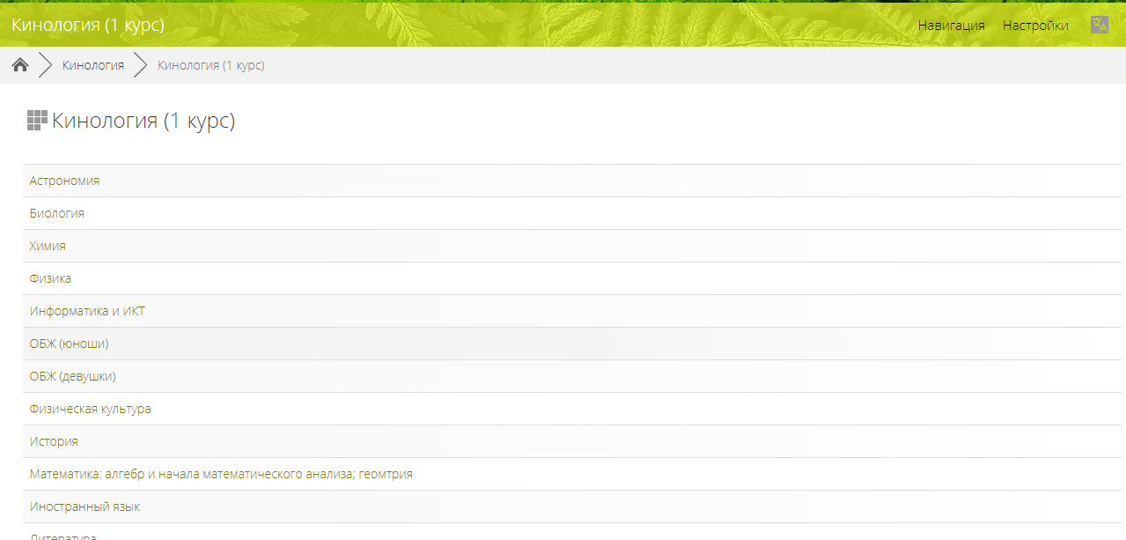
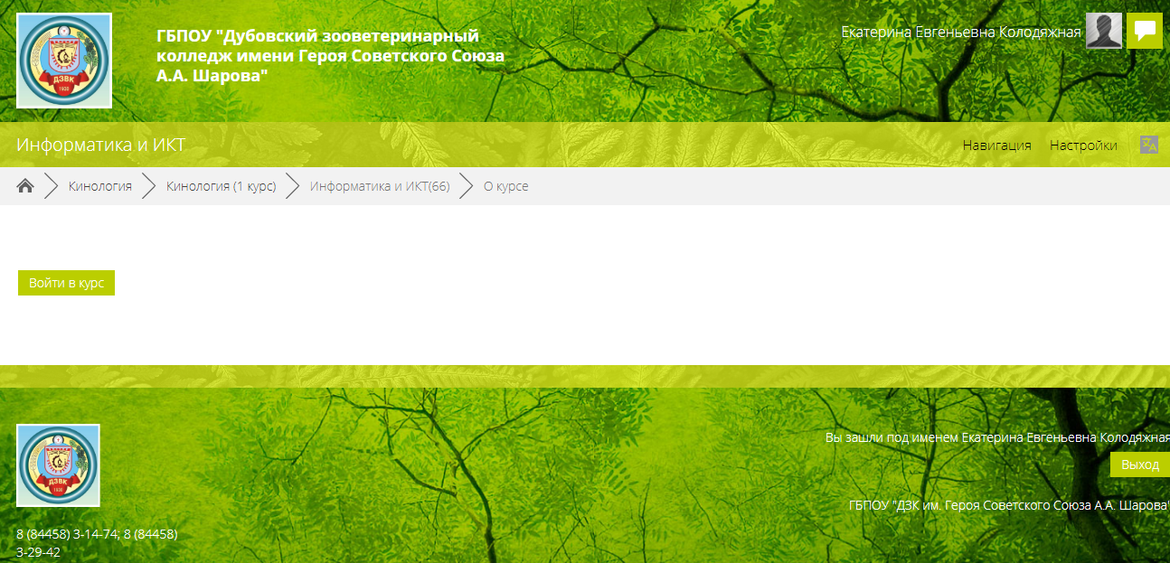
Войти в курс
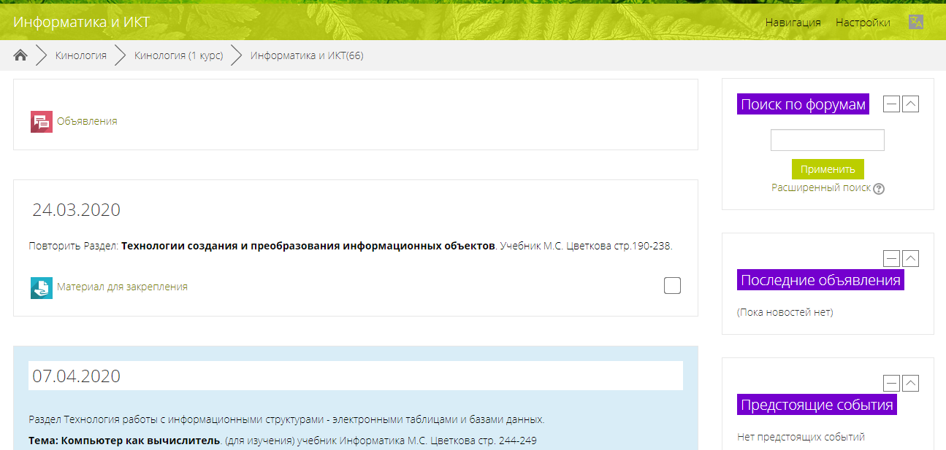
Редактируем дату, согласно расписанию 24.03.2020 – пишем тему- прикрепляем задания.
……..
По окончанию работы обязательно нажмите кнопку СОХРАНИТЬ.
АЛГОРИТМ ОЦЕНИВАНИЯ ДИСЦИПЛИНЫ
Например, также заходите в специальность, дату, тему
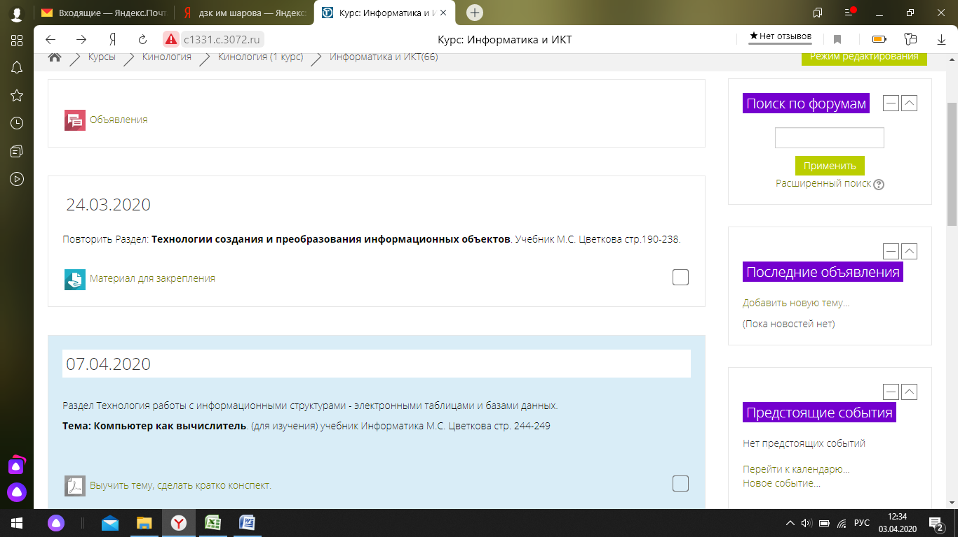
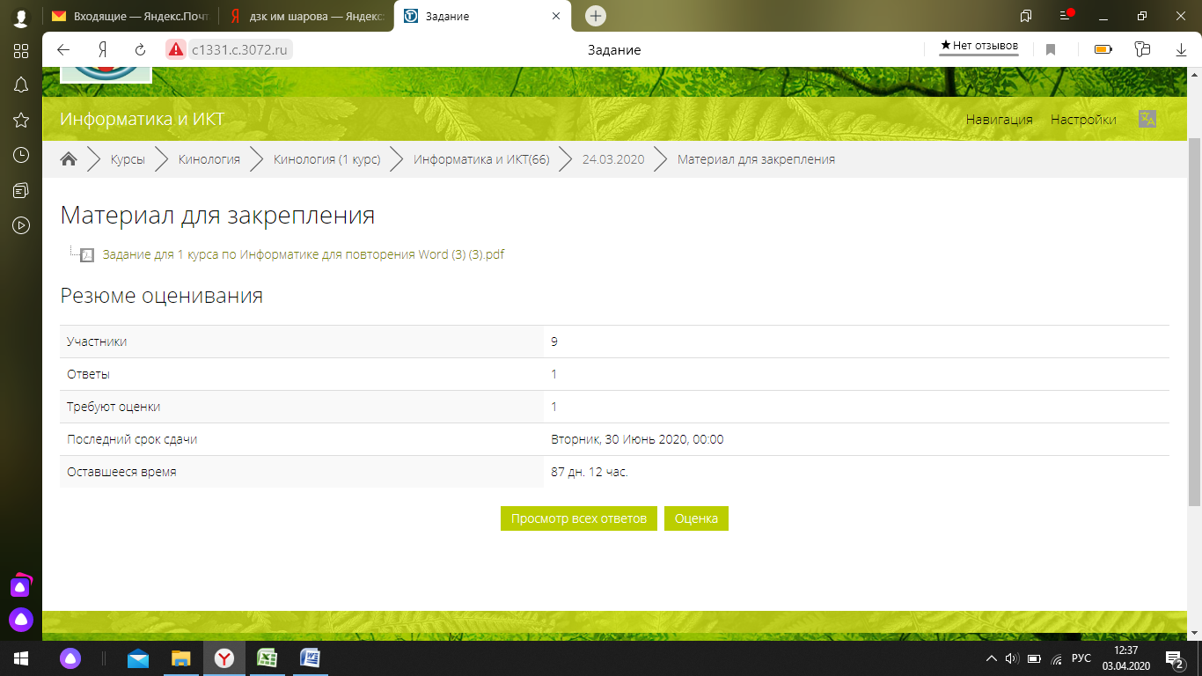
Нажимаем просмотр ответов
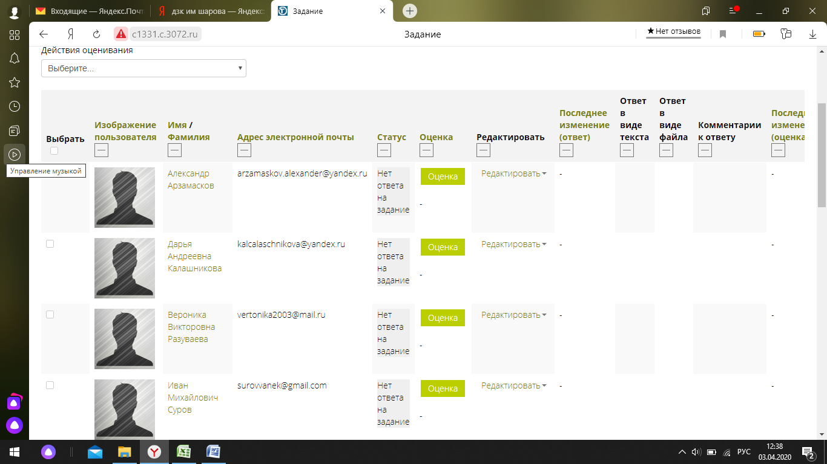
Найти Екатерину К. и оценить ее работу или дать рекомендации.

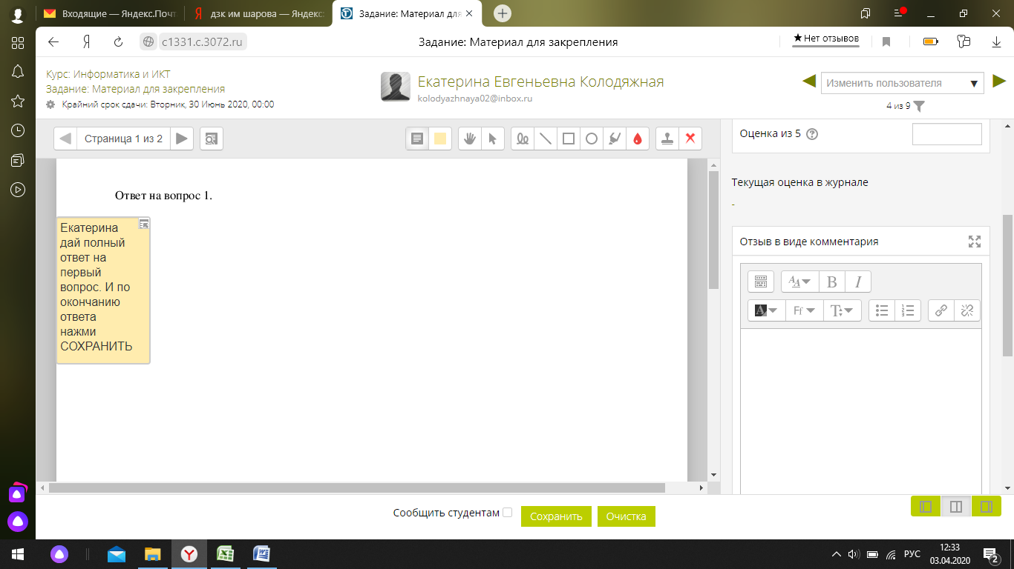

Выставить информацию можно и так (Например, лекция, конспект), если обучающемуся не надо прикреплять свои записи или фото:
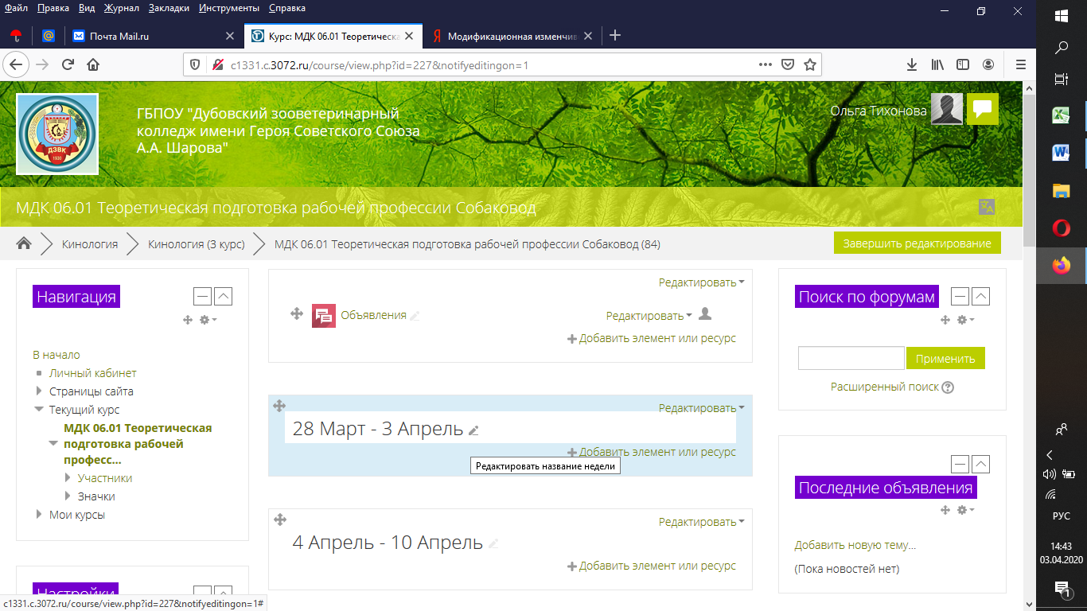
Нажмите для добавления информации
Нажмите для редакции названия недели

После выбора «Добавить элемент или ресурс» появится окно для выбора, находим там «файл», выбираем и нажимаем «добавить»
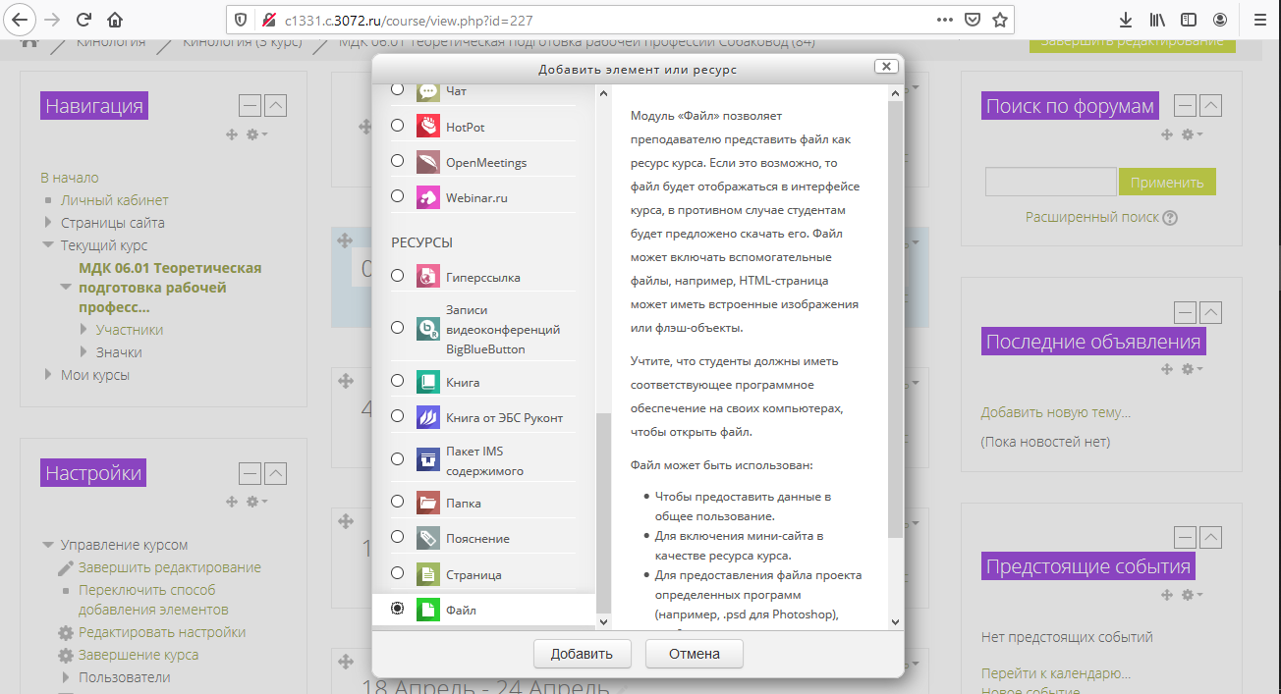

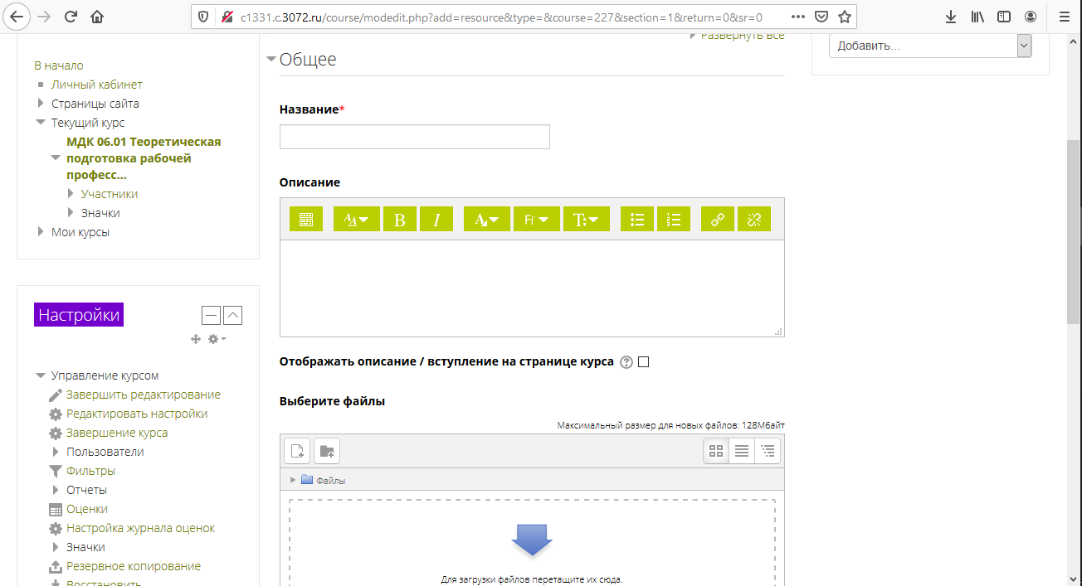
Переносим в данное поле файл с лекционным материалом или с заданием
Указываем название (тему лекции/ «задание»)

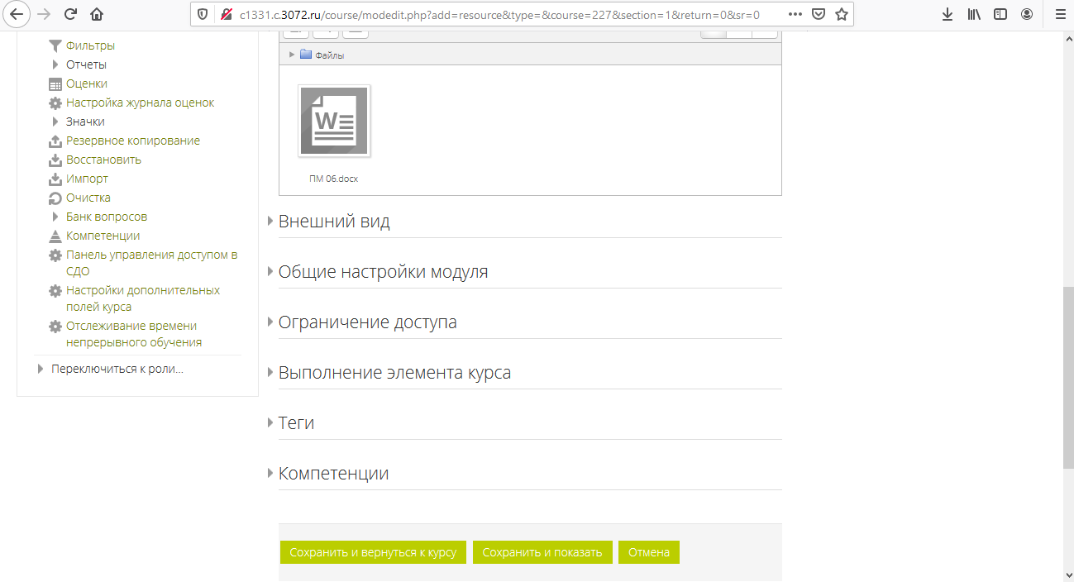
Сохраняем
Файл успешно загружен
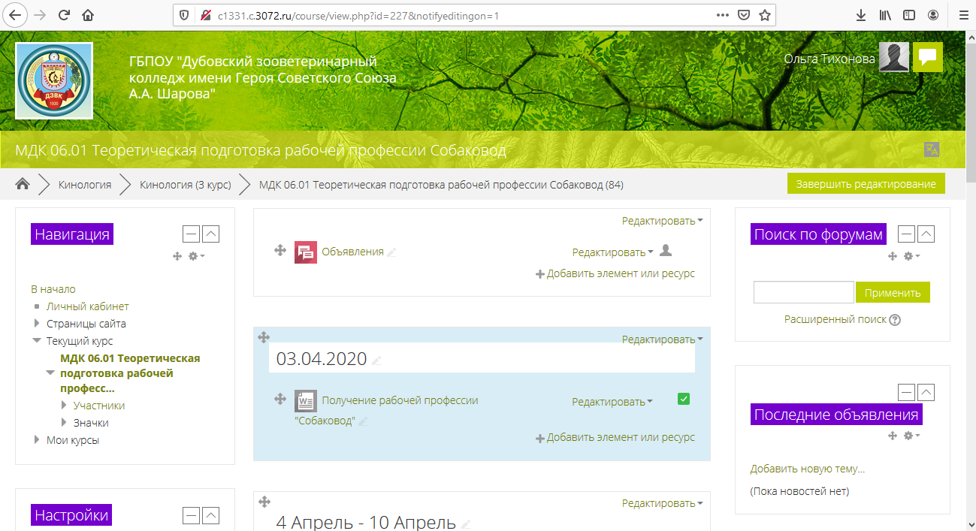

ГОТОВО

